기업 홈페이지 www.incross.com | 대표전화 02-3475-2800
────────────────────────────────────────────────────────────

인크로스, “최근 1년간 가장 많이 조회된 동영상은? ‘커버’, ‘ASMR’”
유튜브 체류시간 급증… 최근 1년간 ‘커버’, ‘ASMR’, ‘how to’ 영상 최다 조회
인기 영상 그대로 활용한 ‘CIAC 광고’가 향후 대세 이룰 전망

[인크로스, 2018-10-5] 디지털 광고 전문기업 인크로스(216050∙대표 이재원)는 동영상 소비 행태에 따른 광고시장의 변화를 분석한 ‘마켓인사이트 리포트’를 5일 발표했다.

전 세계적으로 동영상 콘텐츠 소비가 증가하면서 모바일에서도 동영상 채널의 체류시간이 급증하고, 콘텐츠 유형도 더욱 다양해진 것으로 나타났다.

모바일 이용자들이 올해 들어 가장 긴 시간 체류한 모바일 앱은 ▲유튜브(1,019.4분) ▲카카오톡(804.1분) ▲네이버(700.4분) ▲페이스북(461.8분) 순으로 조사됐다. 2016년 1월 집계된 유튜브 평균 체류시간(504.8분)과 비교하면 최근 2년 사이 유튜브에 머무는 시간이 약 2배 증가한 셈이다.

이와 동시에 유튜브를 중심으로 다양한 유형의 동영상 콘텐츠가 각광받고 있다. 인크로스 자체 조사 결과, 최근 1년간 유튜브에서 가장 많이 조회된 유형의 동영상은 ▲커버(8,198만회) ▲ASMR(3,210만회) ▲how to(1,322만회) ▲OOTD(1,135만회) ▲먹방(1,080만회) 순으로 집계됐다.

[용어설명]

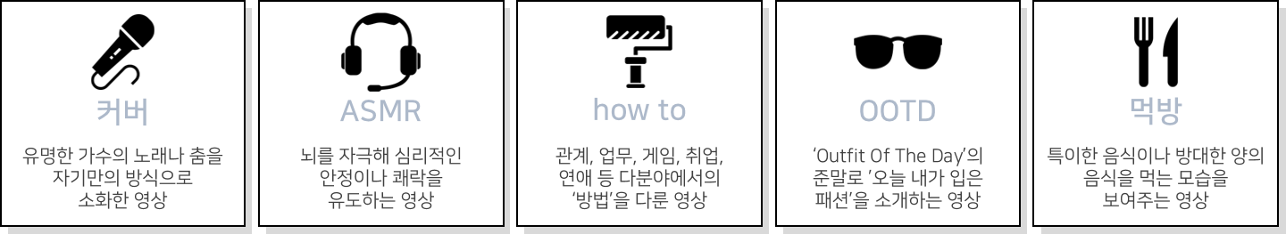

인기 동영상 콘텐츠의 특징으로는 ▲10분 내외의 짧은 분량 ▲자막 삽입 ▲세로형 동영상이 선호된다고 분석했다. 대부분의 이용자가 세로로 이용하는 모바일 기기를 통해 짧은 드라마나 영화처럼 가볍게 즐길 수 있는 ‘스낵 비디오’가 젊은 연령대를 중심으로 인기를 끌고 있기 때문이다. 최근에는 소리를 듣지 않고도 영상을 시청하는 이용자들이 증가함에 따라 자막 역시 동영상 콘텐츠의 필수 요소가 됐다. ‘대학내일20대연구소’ 조사에 따르면 스낵 비디오 이용 시 소리를 듣지 않고 영상을 시청하는 비율이 36.3%에 달했다.

한편 광고시장에서는 19~34세의 젊은 연령층을 중심으로 모바일 동영상 소비가 늘어남에 따라 인플루언서와 브랜드가 협업한 ‘브랜디드 콘텐츠(Branded Contents)’ 광고가 주목받고 있다. 브랜디드 콘텐츠란 글, 이미지, 동영상에 브랜드 메시지를 자연스럽게 녹여낸 콘텐츠를 의미한다.

인크로스는 더 나아가 인기 동영상 콘텐츠를 그대로 광고에 활용하는 ‘CAIC(Content Ad in Content) 광고’가 추후 대세를 이룰 것으로 전망했다. CAIC 광고는 구독자들로부터 이미 검증된 콘텐츠이기 때문에 인플루언서와 협업하여 콘텐츠를 제작하는 것보다 시간 및 비용을 절약할 수 있다. 이러한 광고가 애드테크 및 빅데이터 기술과 결합해 적절한 타깃에게 노출되면 최근 출시된 유튜브 광고 상품인 ‘스킵 불가’ 상품을 통해 노출될 경우에도 거부감이 적을 것으로 예상된다.

‘마켓 인사이트’ 리포트는 인크로스 홈페이지((www.incross.com/insight)에서 다운로드하거나 인크로스 마케팅기획팀(media@incross.com)을 통해 이메일 구독신청이 가능하다.

[첨부 이미지]

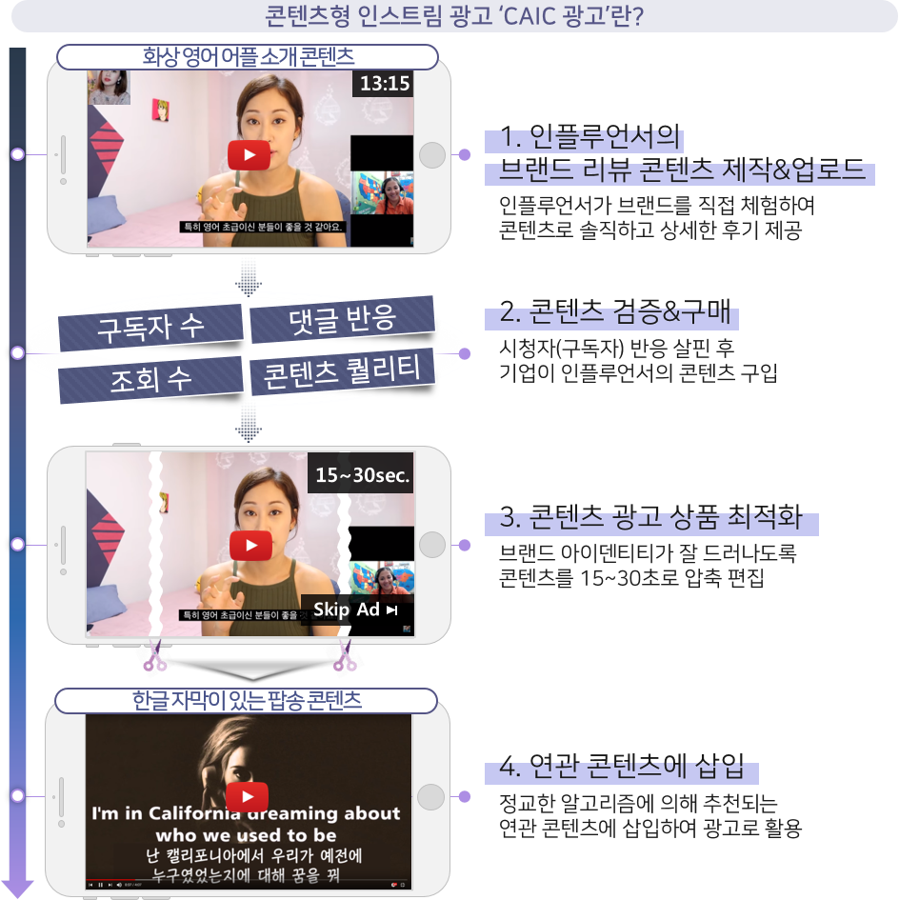

(끝)

[문의] 인크로스 주식회사 홍보담당
---------------------------------------------------------------------------------------------------------------------------------------------------------------------
김진선 과장 / 02-3475-2849 / 010-2942-0941/ luckystar@incross.com

